

***یادداشت تخصصی***

**اره کاری**

ارائه دهنده گان:

ناصر رجبی فرد

**رئیس مرکز:**

مسعود اوژن

تیرماه 1400

**اره كاري**

از اره كاري به منظور بريدن و يا ايجاد شيار در قطعات استفاده مي شود .

تيغه اره

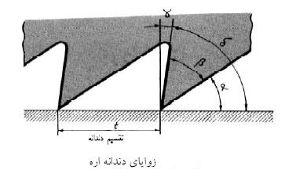هر يك از دندانه هاي تيغه اره به منزله يك گوه بوده و مي توان همان زوايائي را كه در مورد گوه قلم بحث شد ، در اره نيز متصور شد . زاويه گوه را در تيغه اره هاي دستي اي كه براي بريدن فلزات از آنها استفاده مي شود ، برابر 50 درجه انتخاب ميكنند.

زاويه براده در اين نوع تيغه اره ها به جنس كار بستگي داشته و مقدار آن را براي بريدن فلزات نرمي كه داراي براده طويل مي باشند ، به اندازه 10 درجه انتخاب كرده و فاصله تقسيم آنها را نيز زياد در نظر مي گيرند .

گام دندانه تيغه اره ها ( فاصله رأس يك دنده تا رأس دنده بعدي ) بر حسب نوع و جنس كار متفاوت مي باشد .

براي بريدن فلزات سخت تر از تيغه اره هاي دنده ریز و برای بریدن فلزات نرم از تیغه اره های دنده درشت استفاده مي شود . ريزي و درشتي دندانه هاي تيغه اره برحسب تعداد دندانه هاي موجود در طول يك اينچ سنجيده مي شود .

سرعت برش برای بریدن فولادهای معمولی 60 بار در دقیقه ( کورس یا رفت و برگشت ) می باشد

تيغه اره ها را از اين نظر مي توان به سه گروه تقسيم نمود :

1 - براي بريدن قطعات مسي ، آلومينيومي و مواد مصنوعي از تيغه اره هاي دنده درشت كه 14 تا 16 دندانه در يك اينچ دارند استفاده مي شود .

2 - در اره كاري قطعات فولادي تا استحكام  ، فولاد ريختگي ، برنج و مفرغ از تيغه اره هاي دنده متوسط كه 18 تا 22 دندانه در هر اينچ دارند استفاده مي شود .

3- قطعاتي را كه جنس آنها از فولاد با استحكام بيش از  بوده و همچنين چدن ها را با تيغه اره هاي دنده ريز كه داراي 28 تا 32 دندانه در هر اينچ مي باشد مي برند .

براي جلوگيري از گير كردن تيغه اره از سه روش به شرح زير استفاده مي شود :

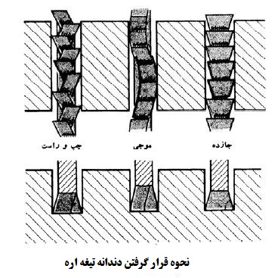

1- با جا زدن لبه برنده ، ضخامت آنرا افزايش داده و سپس پشت آنرا بوسيله سنگ سنباده خالي مي كنند .

2- بوسيله موج دادن به لبه تيغه اره به ترتيبي كه چند دندانه به راست و چند دندانه به چپ بصورت موجي منحرف مي شود .

3- با چپ و راست كردن دندانه ها ، در اين حالت يك دندانه به چپ و يك دندانه براست منحرف مي شود.

جنس تيغه اره

جنس تيغه اره ها را براي بريدن فلزات نرم و معمولي از فولاد ابزار و براي كارهاي سخت تر و فولادها ، از فولاد افزار آلياژي ( تندبر ) انتخاب كرده و پس از ساختن دندانه ها ، فقط قسمت لبه برنده آنها را آب مي دهند .

كمان اره

براي هدايت تيغه اره هاي دستي آنها را در كمان اره مي بندند .كمان اره ها از كمان ، دسته ، فكهاي نگهدارنده تيغه ، مهره خروسكي و دو عدد پين تشكيل شده است .

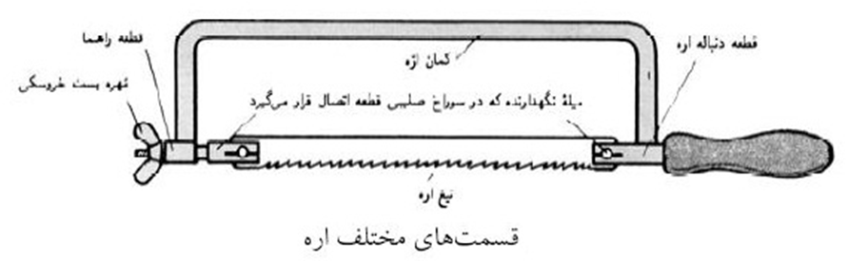

ماشین های اره

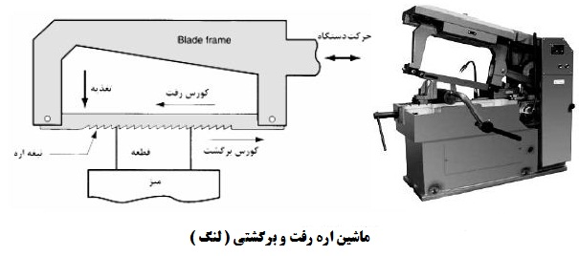

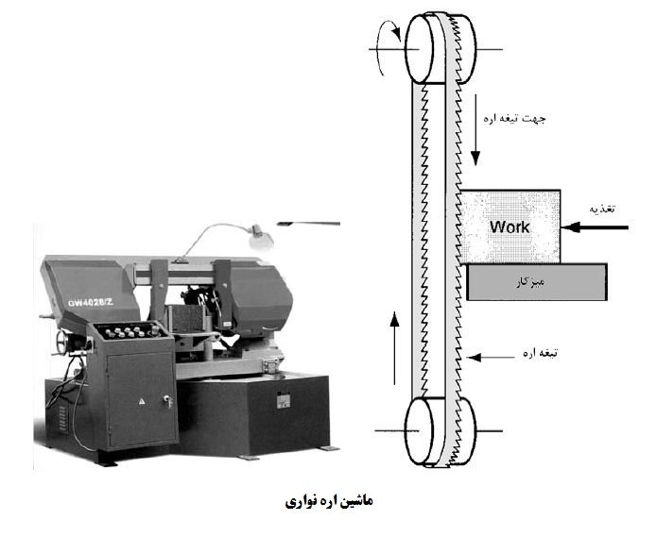

نكاتي كه در اره كاري دستي بايستي مورد توجه قرار گيرند:

1. قطعه كار بايستي حتي الامكان نزديك برش به گيره بسته شود تا در موقع اره كاري حالت ارتعاشي نداشته و سر و صدا ايجاد نكند .

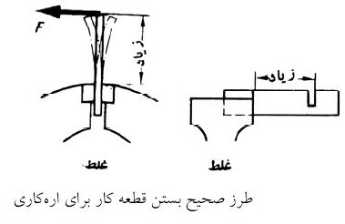

1. براي شروع به اره كاري ، بايد ابتدا شيار راهنمائي جهت قرار گرفتن تيغه بوسيله سوهان سه گوش در قطعه كار ايجاد كرد .

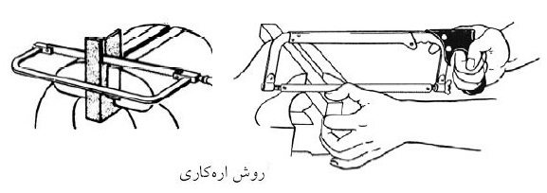

1. در موقع شروع به اره كاري تيغه اره را در حدود 10 درجه مايل نسبت به سطح كار قرار داده و با فشار كم و كورس كوتاه شروع به كار كنيد .
2. هنگام هدايت كمان اره ، اعمال نيرو بايستي در جهت برش باشد چنانچه هنگام برگشتن به كمان اره نيرو وارد شود ، علاوه بر هدر رفتن نيرو ، باعث كندي تيغه اره خواهد شد .
3. براي خنك كردن تيغه اره مي توان از مايع خنك كننده ( آب صابون ) استفاده كرد .
4. 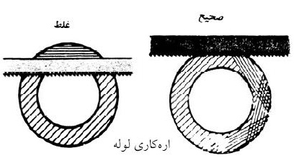اگر طول برش بيش ازارتفاع كمان اره باشد مي توان با افقي بستن تيغه اره عمل برش را ادامه داد. ( شکل سمت چپ بالا )
5. در موقع بريدن لوله هاي جدار نازك بايستي براي جلوگير از شكستن دندانه ها قطعه كار را تدريجاُ گردانده و عمل برش را روي محيط آنها انجام داد
6. برای بریدن ورق های نازک از تیغه اره های دنده ریز و برای بریدن قطعاتی که طول برش آنها زیاد است از تیغه اره های دنده درشت استفاده می شود

نمونه سؤال اره کاری

1. زاویه براده را در تیغه اره های دستی ای که برای بریدن فلزات نرم با براده طویل است ، چند درجه در نظر می گیرند ؟

الف) 5 درجه ب) 8 درجه

ج) 10 درجه د) 12 درجه

1. برای بریدن قطعات مسی ، آلومینیومی و مواد مصنوعی از چه تیغه اره هایی استفاده می شود ؟

الف) دنده متوسط 28 تا 32 دندانه در اینچ ب ) دنده متوسط 18 تا 22 دندانه در اینچ

ج ) دنده ریز 28 تا 32 دندانه در اینچ د ) دنده درشت 14 تا 16 دندانه در اینچ

1. برای بریدن قطعات فولادی تا استحکام  و فولاد ریختگی ، برنج ، برنز و مفرغ از چه تیغه اره هایی استفاده می شود ؟

الف) دنده ریز 28 تا 32 دندانه در اینچ ب ) دنده متوسط 18 تا 22 دندانه در اینچ

ج ) دنده درشت 14 تا 16 دندانه در اینچ د ) دنده متوسط 28 تا 32 دندانه در اینچ

1. برای بریدن قطعات فولادی با استحکام بیش از  و چدن ها ازچه تیغه اره هایی استفاده می شود ؟

الف) دنده ریز 28 تا 32 دندانه در اینچ ب ) دنده درشت 14 تا 16 دندانه در اینچ

ج ) دنده متوسط 18 تا 22 دندانه در اینچ د ) دنده متوسط 38 تا 42 دندانه در اینچ

1. برای جلو گیری از گیر کردن تیغه اره در هنگام اره کاری چه تدابیری اندیشیده می شود ؟

الف) با کوتاه بستن قطعه کار و برعکس کردن جهت برش ب) با کوتاه بستن تیغه اره

ج) باجازدن ، موج دادن یا چپ و راست کردن دندانه ها د) با کورس کوتاه حرکت کردن

1. برای شروع به اره کاری تیغه اره را در حدود چند درجه مایل نسبت به سطح کار قرار می دهیم ؟

الف) 5 درجه ب) 8 درجه

ج) 10 درجه د) 12 درجه

1. برای خنک کردن تیغه اره ماشینی از چه مایعی استفاده می کنند ؟

الف) هوا ب) روغن برش

ج) نفت د) آب صابون

1. اگر ارتفاع برش بیشتر از ارتفاع کمان اره باشد برای ادامه برش چه کاری باید انجام داد؟

الف) افقی بستن تیغه اره ب) عمود گرفتن کمان اره

ج) با کورس کوتاه د) استفاده از تیغه دنده درشت

1. در یک راستا نبودن تیغ اره و کمان با خط برش باعث می شود که:

الف) تیغ اره بشکند ب) برش کج صورت پذیرد

ج) هنگام کار سر و صدا کند د) اشکالی بوجود نمی آید

1. نحوه برش در موقع بریدن لوله های جدار نازک با کمان اره چگونه است ؟

الف) محیط لوله و گرداندن لوله ب) عمود بریدن تا انتها

ج) زاویه دادن به دست د) زاویه دادن به تیغه